Проект «Мой Зоопарк» в интегративном курсе «Технология и ИКТ».
«Образование в начальной школе является базой, фундаментом последующего образования, поэтому важнейшая цель начального образования – сформировать у учащихся комплекс универсальных учебных действий (далее – УУД), обеспечивающих способность к самостоятельной учебной деятельности, то есть умение учиться».
В содержании курса информатики для начальной школы значительный объем предметной части имеет пропедевтический характер. «В результате удельный вес метапредметной части содержания курса начальной школы оказывается довольно велик (гораздо больше, чем у любого другого курса в начальной школе). Поэтому данный курс имеет интегративный, межпредметный характер. Он призван стать стержнем всего начального образования в части формирования ИКТ-компетентности и универсальных учебных действий.» ¹
В начальной школе ИКТ-квалификация учащегося формируется практически во всех предметных областях. «Так коммуникативная и языковая компетентность, формируемая в рамках курса, входит в содержание предметных областей «Русский язык», «Литература». А ИКТ-квалификация входит в содержание предметной области «Технология».¹
С учетом возрастных особенностей младших школьников, курс «Технология и ИКТ» должен быть построен на наглядных и доступных детям примерах. С чего начать? Первоочередной задачей для первоклассников в части формирования ИКТ-компетентности является освоение включения/выключения компьютера, работы с манипуляторами «Мышь» или «Трекпад», запуска программ, ввода текста. Для решения этой задачи подходит проект «Мой зоопарк», реализуемый в интегративном курсе «Технология и ИКТ».
Проект «Мой зоопарк» состоит из этапов:
- Загадка, беседа-рассуждение о данном животном, составление плана изготовления животного из пластилина.
- Создание информационной модели животного – изготовление при помощи компьютерного ресурса изображения животного составлением его из готовых частей.
- Создание предметной модели животного – изготовление животного из пластилина.
Учитывая особенности современности, а именно, большинство детей в крупных городах приходят в школу, зная буквы алфавита, можно с 3 занятия предложить учащимся в информационной модели подписать название животного.
Курс «Технология и ИКТ» рассчитан на 1 ч в неделю. За один урок надо успеть побеседовать о животном, создать информационную и предметную модели. Целесообразно, в качестве объектов исследования, брать животных, которых ребёнок успел бы слепить из пластилина, например, улитку, удава, мышь, черепаху, петушка и т.д. В завершении проекта можно предложить ученикам придумать фантастического зверя (см. курс «Информатика 1 класс. Т. А. Рудченко, А. Л. Семенов» на http://nachalka.seminfo.ru), слепить его из пластилина, защитить свой проект.
В ходе реализации проекта «Мой зоопарк» у учащихся развивается наблюдательность, любознательность, интерес к исследованию, мелкая моторика, а также умение запускать и закрывать программу, работать с Трекпадом (на компьютерах MacBook) или «Мышью», ввода текста.
Примеры:
- Лепим мышь:
- Презентация – обсуждаются элементы из которых состоит мышь.
- Работа за компьютером – создание информационной модели мыши.
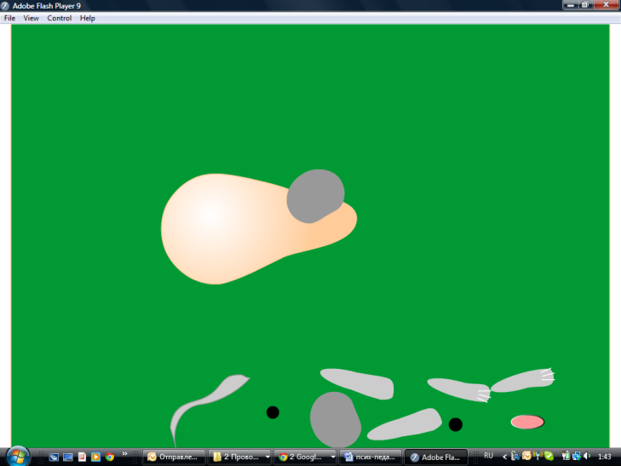
- Работа с пластилином – создание предметной модели.
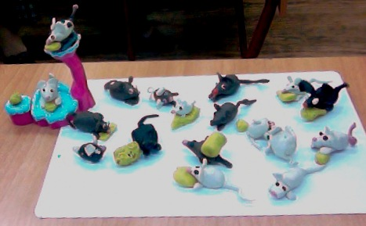
- Лепим черепаху.
- Презентация – загадка о черепахе, обсуждаются элементы из которых состоит черепаха.
  - Работа за компьютером – создание информационной модели черепахи, в текстовом окне необходимо написать название животного.
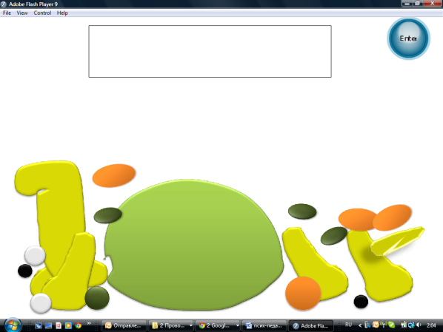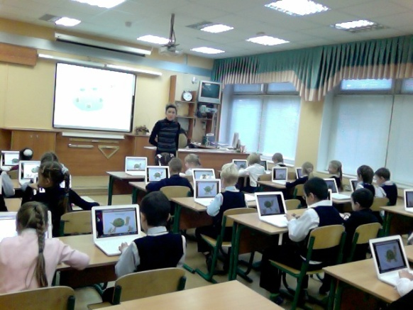

  - Работа с пластилином – создание предметной модели.

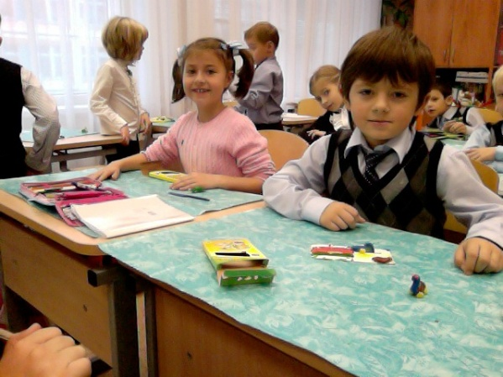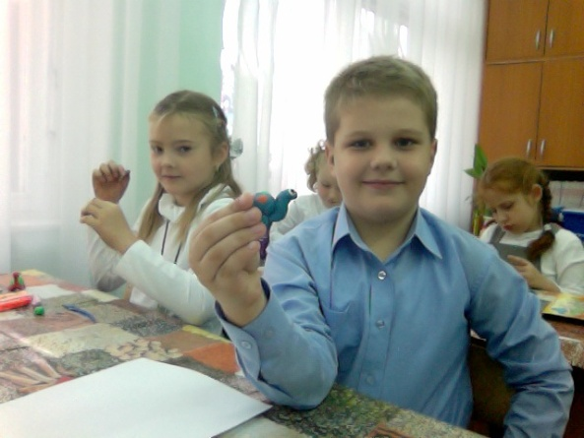

«ИНФОРМАТИКА. Т. А. Рудченко, А. Л. Семенов. 1 – 4 классы». Издательство «Просвещение», УМК «Перспектива» и «Школы России».

